**Отчет о деятельности педагогического класса**

**за 2023-2024 учебный год**

Проект психолого-педагогические классы реализуется в МОУ СОШ №11 с 2023 года, открыт первый психолого-педагогический класс ( на начало учебного года 10 человек, на конец -9, одна обучающая выбыла из школы, продолжив обучение с педагогическим колледже). Ожидается, что данный проект позволит частично решить кадровые проблемы в системе школьного образования, обеспечив приход в образовательные учреждения мотивированных и компетентных выпускников педагогических вузов которые в прошлом окончили педагогические классы. - Учитель – эта та профессия, которая позволяет отдавать и принимать частичку добра, заботы, внимания и радости. Профессия учителя уникальна, поскольку каждый из нас может стать другом для своего ученика, помочь ему в трудную минуту или разделить моменты радости. Обучение по программе класса психолого-педагогической направленности для школьников интересный и увлекательный процесс, а преподаватели нашей школы с радостью помогают познать им педагогическую профессию еще в школе. В 10-м классе 2 учебных предмета углубленного изучения, соответствующие гуманитарному профилю обучения: литература, история, а также в рамках внеурочной деятельности преподаются курсы по педагогике и психологии. Обязательным компонентом учебного плана среднего общего образования является выполнение обучающимися индивидуального проекта. Индивидуальный проект представляет собой особую форму организации деятельности обучающихся (учебное исследование или учебный проект). В соответствии с ФГОС СОО «индивидуальный проект выполняется обучающимся самостоятельно под руководством учителя по выбранной теме в рамках одного или нескольких изучаемых учебных предметов, курсов в любой избранной области деятельности: познавательной, практической, учебно-исследовательской, социальной, художественно-творческой, иной. Индивидуальный проект выполняется обучающимся в течение одного в рамках учебного времени, специально отведенного учебным планом, и должен быть представлен в виде завершѐнного учебного исследования или разработанного проекта. В 2024 году все обучающиеся 10 класса успешно защитили свои проекты.

Педагог-психолог организовывал тренинги на различные темы в рамках деятельности ППК.

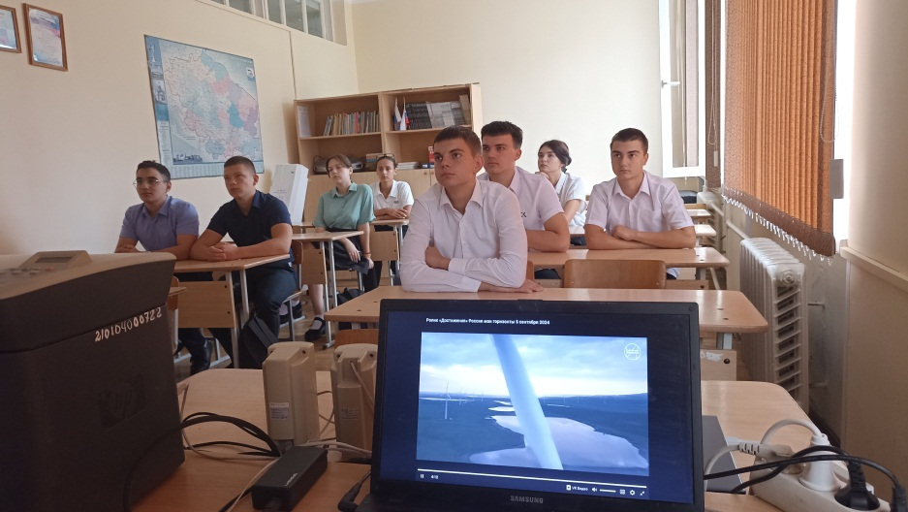

В МОУ СОШ №11 х.Красночервонного в течение учебного года проводились различные мероприятия, в которых принимали активное участие обучающиеся психолого-педагогического класса. В рамках Фестиваля педагогических практик «Урок   
для учителя» проведены открытые уроки и внеурочные занятия. Ученикам 10 класса представлен опыт наших учителей.

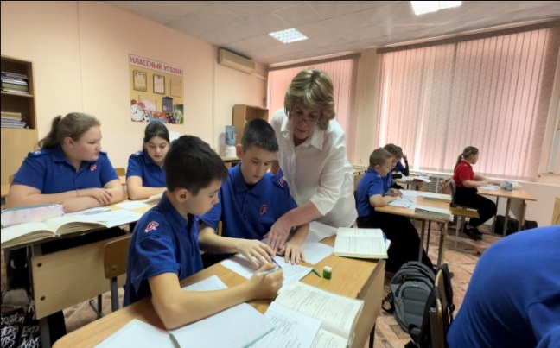 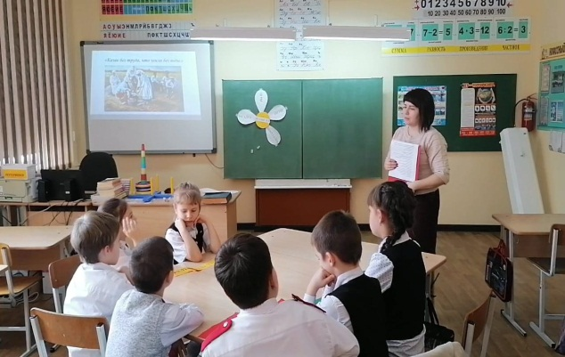

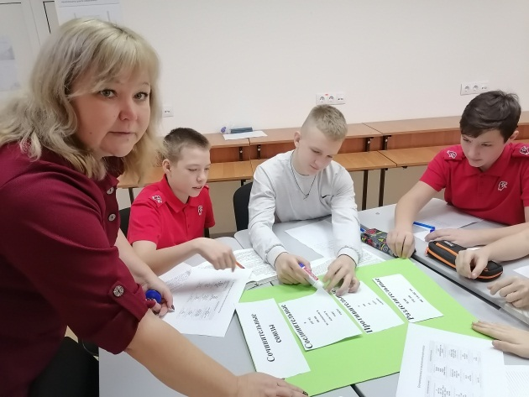

Во время функционирования летнего лагеря обучающиеся 10 класса помогали воспитателям в работе с детьми (первый опыт работы вожатого).

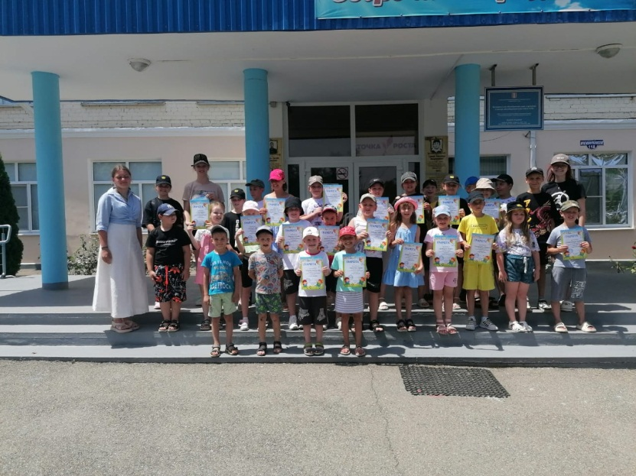

Деятельность ППК является одним из важных направлений на уровне среднего общего образования.